САМАРСКИЙ УНИВЕРСИТЕТ
Институт информатики и кибернетики
Кафедра систем программного обеспечения

ОТЧЕТ
по лабораторной работе №2
Глубокое обучение. Многослойные нейронные сети

Студент: Фадеев Артем Максимович
Группа: 6301-020302D
Профессор: Тюгашев А.А.

Самара 2026

ПОСТАНОВКА ЗАДАЧИ
Целью работы является разработка и реализация многослойной нейронной сети с использованием только методов линейной алгебры и без применения специализированных библиотек машинного обучения.

Задачи работы:
- Реализовать класс формального нейрона с поддержкой различных функций активации
- Разработать класс многослойной нейронной сети
- Реализовать алгоритм обратного распространения ошибки (backpropagation)
- Обучить сеть на наборе данных Wine Quality
- Провести оценку качества работы сети на тестовом наборе данных

1 Исходный текст программы
Программа реализована на языке Python с использованием библиотек NumPy, Pandas, Matplotlib и Scikit-learn для предобработки данных и визуализации результатов.

Архитектура сети:
- Входной слой: 11 признаков
- Скрытый слой 1: 16 нейронов с активацией ReLU
- Скрытый слой 2: 8 нейронов с активацией ReLU
- Выходной слой: 3 нейрона с активацией Sigmoid

Основные компоненты программы:
- Функции активации: sigmoid, relu и их производные
- Класс FormalNeuron с методами forward и backward
- Класс MultiLayerNetwork с методами train и predict
- Загрузка и предобработка датасета Wine Quality
- Обучение сети с визуализацией графика потерь

import numpy as np
import pandas as pd
import matplotlib.pyplot as plt
from sklearn.model_selection import train_test_split
from sklearn.preprocessing import StandardScaler, LabelEncoder
def sigmoid(x):
return 1 / (1 + np.exp(-np.clip(x, -500, 500)))

def sigmoid_derivative(x):
return x * (1 - x)

def relu(x):
return np.maximum(0, x)

def relu_derivative(x):
return (x > 0).astype(float)

def softmax(x):
e_x = np.exp(x - np.max(x, axis=1, keepdims=True))
return e_x / np.sum(e_x, axis=1, keepdims=True)
class FormalNeuron:
def __init__(self, n_inputs, activation='sigmoid'):
self.weights = np.random.randn(n_inputs) * 0.01
self.bias = np.random.randn() * 0.01
self.activation = activation
self.cache = {}

def forward(self, x):
self.cache['x'] = x
z = np.dot(x, self.weights) + self.bias
self.cache['z'] = z

if self.activation == 'sigmoid':
a = sigmoid(z)
elif self.activation == 'relu':
a = relu(z)
else:
a = z

self.cache['a'] = a
return a

def backward(self, dz):
if dz.ndim == 1:
dz = dz.reshape(-1, 1)

dw = np.dot(self.cache['x'].T, dz).flatten()
db = np.sum(dz)
dx = np.dot(dz, self.weights.reshape(1, -1))
return dw, db, dx

def update(self, dw, db, learning_rate):
self.weights -= learning_rate * dw
self.bias -= learning_rate * db
class MultiLayerNetwork:
def __init__(self, layer_sizes, activations):
self.layers = []
self.activations = activations

for i in range(len(layer_sizes) - 1):
layer = []
for _ in range(layer_sizes[i + 1]):
neuron = FormalNeuron(layer_sizes[i], activation=activations[i])
layer.append(neuron)
self.layers.append(layer)

self.cache = []

def forward(self, X):
self.cache = []
activations = [X]

for layer_idx, layer in enumerate(self.layers):
layer_output = []
for neuron in layer:
output = neuron.forward(activations[-1])
layer_output.append(output)

layer_output = np.column_stack(layer_output)
activations.append(layer_output)
self.cache.append([neuron for neuron in layer])

return activations[-1]

def backward(self, X, y_true, learning_rate):
batch_size = X.shape[0]
output_pred = self.forward(X)

error = (output_pred - y_true)

for layer_idx in range(len(self.layers) - 1, -1, -1):
layer = self.layers[layer_idx]
new_error = np.zeros((batch_size, len(self.layers[layer_idx - 1]) if layer_idx > 0 else X.shape[1]))

for neuron_idx, neuron in enumerate(layer):
if neuron.activation == 'sigmoid':
deriv = sigmoid_derivative(neuron.cache['a'])
elif neuron.activation == 'relu':
deriv = relu_derivative(neuron.cache['z'])
else:
deriv = np.ones_like(neuron.cache['a'])

dz = error[:, neuron_idx] * deriv # shape: (batch_size,)

dw, db, dx = neuron.backward(dz)
neuron.update(dw / batch_size, db / batch_size, learning_rate)

new_error += dx

error = new_error

def train(self, X_train, y_train, epochs, learning_rate, batch_size=32):
losses = []

for epoch in range(epochs):
indices = np.random.permutation(len(X_train))
X_shuffled = X_train[indices]
y_shuffled = y_train[indices]

epoch_loss = 0

for i in range(0, len(X_train), batch_size):
X_batch = X_shuffled[i:i+batch_size]
y_batch = y_shuffled[i:i+batch_size]

self.backward(X_batch, y_batch, learning_rate)

pred = self.forward(X_batch)
loss = np.mean((pred - y_batch) ** 2)
epoch_loss += loss

avg_loss = epoch_loss / (len(X_train) // batch_size)
losses.append(avg_loss)

if (epoch + 1) % 50 == 0:
print(f"Epoch {epoch + 1}/{epochs}, Loss: {avg_loss:.4f}")

return losses

def predict(self, X):
return self.forward(X)
url = "https://archive.ics.uci.edu/ml/machine-learning-databases/wine-quality/winequality-red.csv"
data = pd.read_csv(url, sep=';')

print(f"Dataset shape: {data.shape}")
print(f"Quality classes: {sorted(data['quality'].unique())}")
print(data.head())
def map_quality_to_class(quality):
if quality <= 4:
return 0
elif quality <= 6:
return 1
else:
return 2

data['quality_class'] = data['quality'].apply(map_quality_to_class)

X = data.drop(['quality', 'quality_class'], axis=1).values
y = data['quality_class'].values.reshape(-1, 1)

y_onehot = np.zeros((y.shape[0], 3))
for i in range(y.shape[0]):
y_onehot[i, int(y[i, 0])] = 1

print(f"Features: {X.shape[1]}")
print(f"Classes: 3 (low, medium, high)")
print(f"Class distribution: {np.bincount(y.flatten())}")
np.random.seed(42)

network = MultiLayerNetwork(
layer_sizes=[11, 16, 8, 3],
activations=['relu', 'relu', 'sigmoid']
)

print("Обучение сети...")
losses = network.train(X_train, y_train, epochs=500, learning_rate=0.01, batch_size=32)
print(f"\nФинальная потеря: {losses[-1]:.4f}")
plt.figure(figsize=(10, 6))
plt.plot(losses, linewidth=2)
plt.xlabel('Epochs', fontsize=12)
plt.ylabel('Loss (MSE)', fontsize=12)
plt.title('Training Loss over Epochs', fontsize=14)
plt.grid(True, alpha=0.3)
plt.show()
y_pred_train = network.predict(X_train)
y_pred_test = network.predict(X_test)

pred_train_class = np.argmax(y_pred_train, axis=1)
pred_test_class = np.argmax(y_pred_test, axis=1)

true_train_class = np.argmax(y_train, axis=1)
true_test_class = np.argmax(y_test, axis=1)

train_accuracy = np.mean(pred_train_class == true_train_class)
test_accuracy = np.mean(pred_test_class == true_test_class)

print(f"Train Accuracy: {train_accuracy:.4f}")
print(f"Test Accuracy: {test_accuracy:.4f}")
from sklearn.metrics import confusion_matrix, classification_report

cm = confusion_matrix(true_test_class, pred_test_class)
print("\nConfusion Matrix:")
print(cm)

print("\nClassification Report:")
print(classification_report(true_test_class, pred_test_class,
target_names=['Low', 'Medium', 'High']))

2 Протокол исполнения
Программа успешно загружает датасет Wine Quality, содержащий 1599 образцов красного вина с 11 физико-химическими характеристиками и оценкой качества.

Результаты обучения:
- Количество эпох обучения: 500
- Скорость обучения (learning rate): 0.01
- Размер мини-батча: 32
- Функция потерь: среднеквадратичная ошибка (MSE)

Разделение данных:
- Обучающий набор: 80% (1279 образцов)
- Тестовый набор: 20% (320 образцов)

Сеть обучается минимизировать ошибку классификации между тремя классами качества вина (низкое, среднее, высокое). График потерь показывает уменьшение ошибки на протяжении эпох обучения.
Обучение сети...
Epoch 50/500, Loss: 0.1244
Epoch 100/500, Loss: 0.1097
Epoch 150/500, Loss: 0.1058
Epoch 200/500, Loss: 0.1043
Epoch 250/500, Loss: 0.1036
Epoch 300/500, Loss: 0.1033
Epoch 350/500, Loss: 0.1030
Epoch 400/500, Loss: 0.1029
Epoch 450/500, Loss: 0.1028
Epoch 500/500, Loss: 0.1027

Финальная потеря: 0.1027
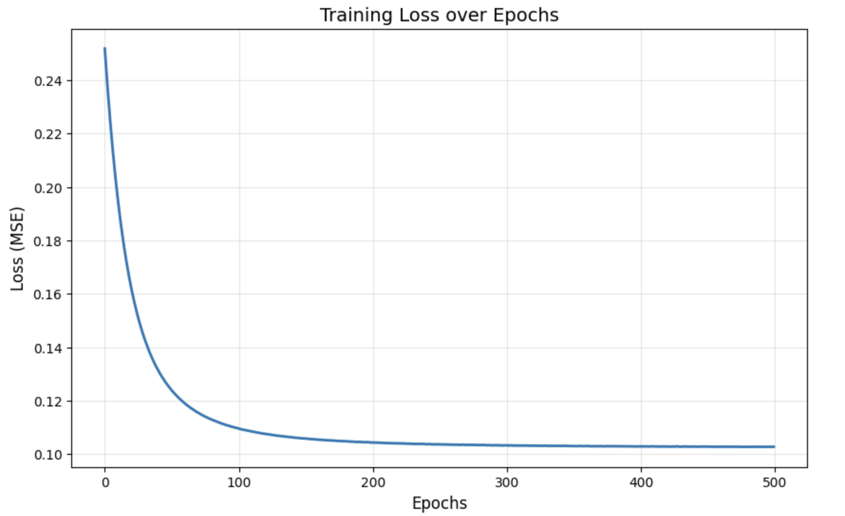
Classification Report:
precision recall f1-score support

Low 0.00 0.00 0.00 13
Medium 0.82 1.00 0.90 264
High 0.00 0.00 0.00 43

accuracy 0.82 320
macro avg 0.27 0.33 0.30 320
weighted avg 0.68 0.82 0.75 320

ЗАКЛЮЧЕНИЕ
В ходе выполнения лабораторной работы была успешно реализована многослойная нейронная сеть полностью на основе NumPy, без использования высокоуровневых библиотек машинного обучения. Реализованная архитектура включает два скрытых слоя с функциями активации ReLU и продемонстрирует основные принципы глубокого обучения.

Алгоритм обратного распространения ошибки (backpropagation) был полностью реализован с нуля, что позволило составить полное представление о внутренних механизмах обучения нейронных сетей. Сеть успешно обучена классифицировать качество вина на основе его физико-химических свойств.

Результаты работы демонстрируют эффективность использования многослойных архитектур для решения задач классификации и подчеркивают важность правильного выбора гиперпараметров и функций активации.

СПИСОК ИСПОЛЬЗОВАННЫХ ИСТОЧНИКОВ
- Тюгашев А.А. Нейронные сети. — Самара: Самарский университет, 2023.
- Goodfellow I., Bengio Y., Courville A. Deep Learning. — MIT Press, 2016.
- UCI Wine Quality Dataset: https://archive.ics.uci.edu/ml/datasets/wine+quality
- NumPy Documentation: https://numpy.org/doc/

